Міністерство освіти і науки України
Відділ освіти Пирятинської РДА
Пирятинська спеціалізована загальноосвітня школа I – III ступенів №4

ДУБ У ГЕРАЛЬДИЦІ

Виконала учениця 8-А класу
Щербина Анастасія
Науковий керівник: Крижанівська А.П.

Пирятин - 2013
ЗМІСТ

- Вступ.
Геральдика як наука

- Основна частина.
Дуб – символ доблесті і слави в культурі різних народів світу

- Висновки

- Додатки

- Використана література

Вступ. Геральдика як наука

Геральдика ( лат. heraldus – «оповісник») – допоміжна історична дисципліна, що вивчає герби, кольорові емблеми, які належать особам, родичам чи спільнотам. Будова гербів регулюється особливими законами європейської геральдики, які вирізняють її від інших світових систем пов’язаних із емблемами чи символами, незалежно від часу їх появи і сфери використання.
Геральдика є також, водночас, різновидом соціального кодування і системою знаків. Ця система базується на гербових зображеннях і тинктурах, які розміщуються на геральдичних щитах відповідно до певних принципів та правил. Сума цих принципів та правил разом із сумою усіх наявних гербових зображень та тинктур складають так звану геральдичну граматику опису гербів – блазон.
Геральдику інколи визначають як гербознавство або мистецтво зображення та опису гербів.
Основні фігури, які використовуються при складанні гербів, поділяються на природні, штучні та фантастичні.
Природні фігури поділяються на три групи:
- космічні предмети, планети і стихії, явища природи;
- тварини;
- рослини.
В геральдиці використовують різні рослини: як цілісно так і їх частини (листя, плоди, квіти). Дерева зображуються із яскравими ознаками свого виду. Особливо розповсюджені дуб, сосна, ялина, липа, береза, пальма, маслини, лавр та інші.
Дерева можуть бути зображені повністю, тобто від коренів до верхівки, і в таких випадках називаються « вирвані» ( особливо частий і почесний вид зображення дерев в гербах), або частинами – стовбур повністю з листям і плодами, стовбур без листків, стовбур без гілок або частково зрубаний, гілки окремо, пеньки з корінням або без нього. Кожне з цих зображень має своє значення.
Листя дерев, зображене окремо, має велике значення в емблематиці, оскільки воно краще, ніж ціле дерево, може конкретно вказати на його видову приналежність, отже влучніше розкрити зміст емблеми. Найбільше поширення в класичній і сучасній емблематиці мають листя дуба, липи, хвоя ялини, сосни, тиса, листя клена, пальми та інші.
Проведемо дослідження про використання дуба в геральдиці різних народів світу.

Основна частина. Дуб – символ доблесті і слави в культурі різних народів світу
«І дуб колись був крихіткою, колискою йому - маленький жолудь… Більше, величніше його не було дерева у всьому лісі. На гілках дуба гніздилися лісові голуби, кукувала зозуля, а восени, коли листя його здавалося витканим із міді, на гілках відпочивали інші перелітні птахи…» - так описував це дерево Г. Х. Андерсен в своїй казці «Останній сон старого дуба».
Дуб відноситься до самих благородних дерев. У священних дубів проводилися церемонії, пов’язані із доленосними для життя племен і народів подіями: війною або миром, коронацією або судом, важливою торговою угодою.
В народних представленнях античності дуби вважалися як живі істоти, на яких проживали особливі німфи ( покровительки дерев ) – дріади (від грец.drys – дуб ), пов’язані своїм походженням з дубом – родом.
В грецькій легенді, у Геракла була дубова палиця; а жерці «прочитували» волю Зевса в шелесті листя священного дуба.
В Греції дубова гілка символізувала силу, міць і знатність роду, дубовими вінками нагороджувались самі хоробрі воїни. Поклоняючись дубу, греки присвятили його Аполону, покровителю мистецтв. В Древньому Римі дуб присвячувався головному богу – Юпітеру, а жолуді називалися юпітеровими плодами. Знаменитий римський учений – натураліст Пліній Старший писав, що дуби « не тронуті століттями, вони одного віку з світом, вони вражають своїм безсмертям, як одним із чудес світу».
Тому не дарма в античності дуб являвся священним і ототожнювався з богом блискавки і неба Зевсом ( Юпітером ).
В Древньому Римі вінок із дубового листя вручали воїнам, які під час битви спасали життя товариша.
По древньогрецьким переказам, мачта корабля «Арго», на якому за золотим Руном плив Язон, була зроблена із дуба і попереджувала героя і його товаришів про небезпеку. Дуб – святиня і священне дерево. В Колхіді Золоте Руно висіло на дубових гілках і його стеріг дракон.
В античності листям дуба приписувалася можливість зачаровувати і заспокоювати левів.
У віруваннях друїдів дуб символізував вісь світу, був природнім храмом, під яким проводилися ритуали, і асоціювався з чоловічою силою і мудрістю.
Дуб займав важливе місце у віруваннях кельтів, які бачили в ньому символ витримки і перемоги.
В XVIII столітті в Германії, вінок із дубового листя – «дубова нагорода» - вважався виключно військовою відзнакою.
В єврейській традиції дуб – дерево Завіту і божої присутності.
В християнстві дуб – символ Христа, як сили, яка проявляється в біді, твердості у вірі і доброті. За різними джерелами, хрест, на якому розп’яли Христа, був зроблений із дуба. В Біблії це дерево – живий пам’ятник над могилою знаменитої людини.
В Середній Азії вважалося, якщо будеш жити під великим дубом, то проживеш довго, тому що дерево віддасть частину своєї сили.
Дубобог ( Кашіма – но – камі ) був відомий у Древній Японії.
У європейському фольклорі: зрубати дуб – до нещастя: падаючи, дуб стогне і кричить. У естонців дуб – король дерев, залізо для селянина. Але садити дуби біля хат боялися, бо ці дерева притягують блискавки. За легендою, раніше від створення неба і землі, стояли два дуба серед первісної речовини.
В традиційній культурі слов’ян найбільш шановане дерево, що символізує силу, міць; місце здійснення релігійних обрядів, об’єкт жертвоприношень. В давнину присвячений могутньому Перуну. Його так і називали – Перунове дерево.
Чим старше дуб, тим більше його поважали. Паломники, які зупинялися на ночівлю під священними дубами, отримували откровення. У багатьох народів особливо шанувалися дуби прикрашені омелою.
Враховуючи всю шану і повагу людей до дуба, він часто використовується у геральдиці та емблематиці (Додатки 1-5).
Основні значення використання дуба у геральдиці:
- Вогонь, Вісь Світу, двері в небо, святиня, відзнака, нагорода, віра людини, витримка, стійкість, твердість, довговічність, безсмертя, чоловіча сутність, величність, відвага, гостинність, краса.
- Цар лісу, царське дерево.
- Сила, міць, упевненість, благородство, мудрість, мужність, незламність, доблесть і слава, могутність,батько людства, предок.
Жолуді означають надію на ріст і прогрес.
Дуб ( інколи жолудь) – (герб, девіз) римських пап Сикста IV, а також Юлія II, покровителя Леонардо да Вінчі, який створив фрески Ватикана де і розмістив цей герб.
В емблематиці підрізаний дуб – символ сміливості у подоланні труднощів.
Дуб, який обдувають вітри, - символ стабільності і доброти.
Мертвий дуб, обвитий плющем, - символ дружби і вірності до самої смерті.
Дуб з гілками, майже розділеними тріщиною, але зв’язаними до купи лозою – символ необхідних заходів, які допоможуть уникнути великих проблем.
В Україні символіку дуба використали у своїх гербах дев’ять областей: Дніпропетровська, Черкаська, Львівська, Донецька, Київська, Кіровоградська, Луганська, Харківська, Херсонська (Додаток 6-8).
Дуб став символом у геральдиці багатьох зарубіжних країн: Італії, Гондурасу, Куби, Мексики, Сан – Марино, Франції, Латвії, Азербайджану, Болгарії, Естонії (Додаток 9 – 11).
Закінчуючи розмову про один із самих величних символів в людській культурі, я знову звернуся до казки Андерсена: « Верхівка дуба гойдалася під поривами вітру… І ось крізь хмари проглянули зелені верхівки лісу! Дуб побачив під собою інші дерева…кущі і трави також. «Ні, до чого ж добре, просто не віриться! – радів старий дуб. – Вони всі тут зі мною, і малі, і великі! Ні один не забутий! Чи можливе таке блаженство?» «На небесах все можливо!» - пролунало у відповідь».
Висновки

Могутній лісовий велетень, княжий віковий дуб, служить символом міцності, мудрості, довголіття і благородства. Важка дубина, грізна зброя богатирів і велетнів, має символічне значення божественної сили і військової доблесті.
У геральдиці емблема дуба має широке застосування. Геральдичний дуб виступає в двох зображеннях: із жолудями і без них. В першому випадку він виступає символом зрілої сили і могутності, у другому – юної доблесті. Жолуді в геральдиці можуть зображуватися різними кольорами: зеленим, коричневим, золотим та пурпуровим, а дубове листя – зеленим, серебристим або золотим. Жолудь – символ плодючості, процвітання, духовної енергії, яка проростає із зерна істини.
Шанобливе ставлення до дуба збереглося у різних народів світу і до нашого часу. Його образ люди використовують у гербах своїх країн, областей, громад.
Хочеться відзначити, що емблема дубового листя – це міжнародний символ, тісно пов'язаний з поняттями мужності, доблесті і честі.

Додаток 1

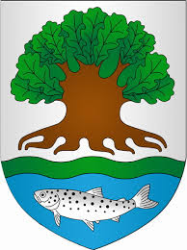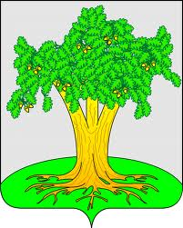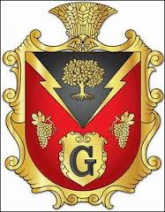

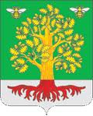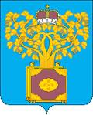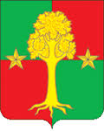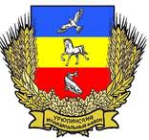

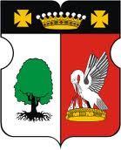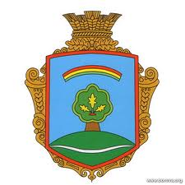

Додаток 2

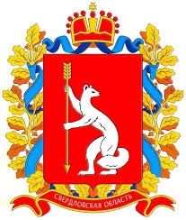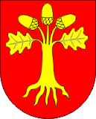

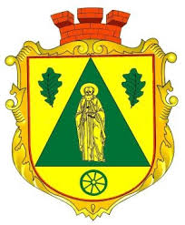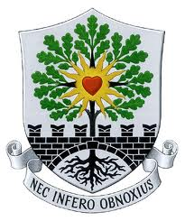

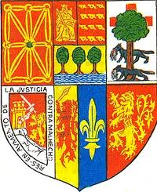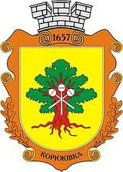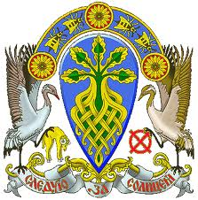

Додаток 3
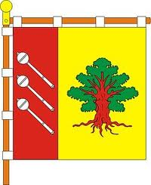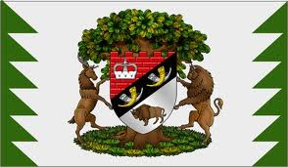

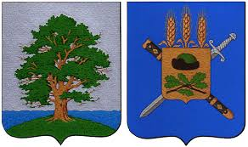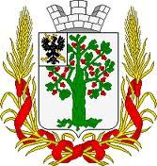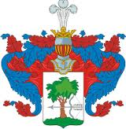

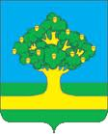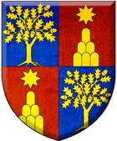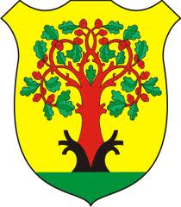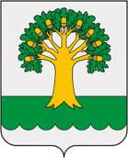

Додаток 4
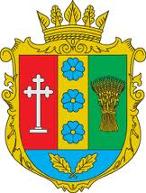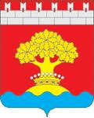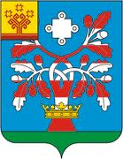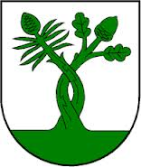

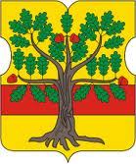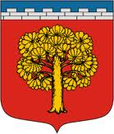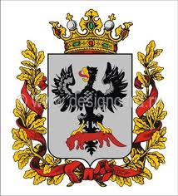

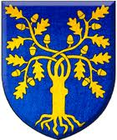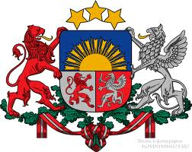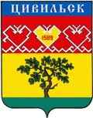

Додаток 5
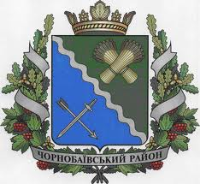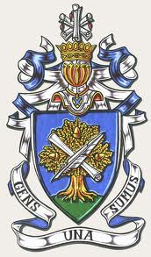

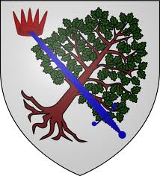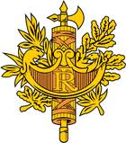

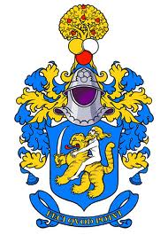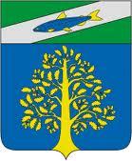

Додаток 6

Герб Дніпропетровської області

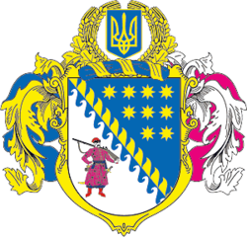

Герб Черкаської області
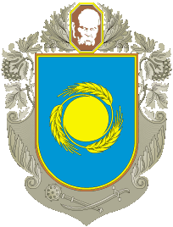

Герб Львівської області

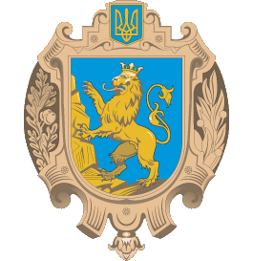
Додаток 7

Герб Донецької області
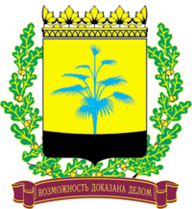

Герб Київської області
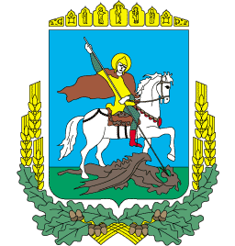

Герб Кіровоградської області

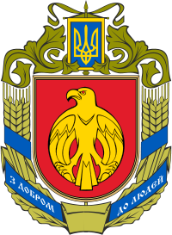
Додаток 8

Герб Луганської області

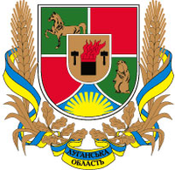

Герб Харківської області

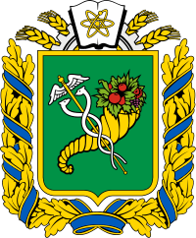

Герб Херсонської області

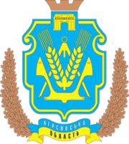

Додаток 9

Герб Італії



Герб Гондурасу

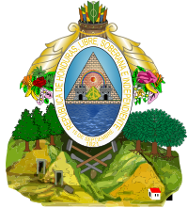

Герб Куби

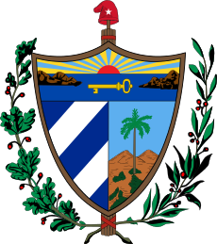
Додаток 10

Герб Мексики



Герб Сан – Марино

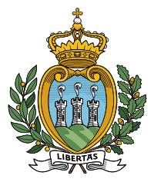

Герб Франції

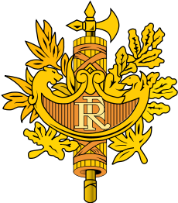

Додаток 11

Герб Латвії
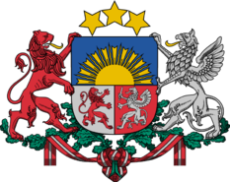

Герб Азербайджану


Герб Болгарії
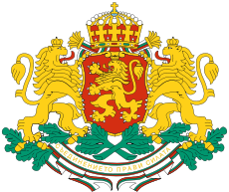

Герб Естонії
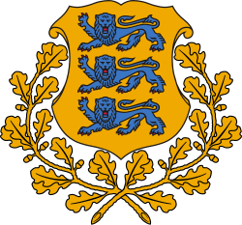
Використана література

- В.В. Похльобкін. Словник міжнародної символіки і емблематики. М., 1995, с. 149.

- Г.Х. Андерсен. Казки та історії. Пер. с дат. Т. 2 Вид-ва «Художня література», Ленінград, 1969, с. 55.

- Велибоков Г., Медвєдєв М. Геральдичний альбом. // Вокруг света, 1990, №2, 4, 7.

- Соколов А.В. Символи державного суверенітету. М.,: «Планета», 1969.

- Енциклопедія для дітей. Т. 2. – М.,: 1994, с. 217 – 307.

- uk.wikipedia.org/wiki/Геральдика

- Енциклопедія символіки і геральдики. symbol.grimuar.info/дуб-71.html

- Геральдика. npbp.brestobl.com/adm/gerb.html

- Енциклопедія знаків і символів. sigils.ru/symbols/dub.htm

- Геральдика. www.silverartstudio.com/.../produktciya-6....

- М. Бєлік. «Рослини в державній символіці» bio.1september.ru/article.php?ID...

